Гуманитарный проект «Здоровым быть модно»

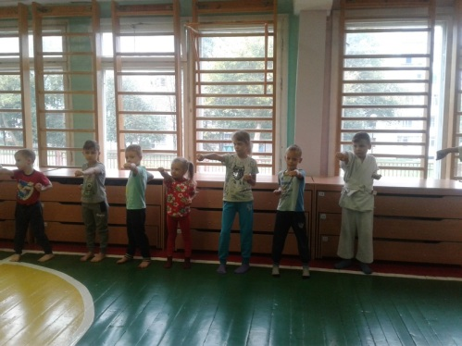 | 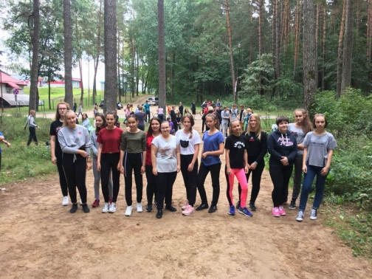 | 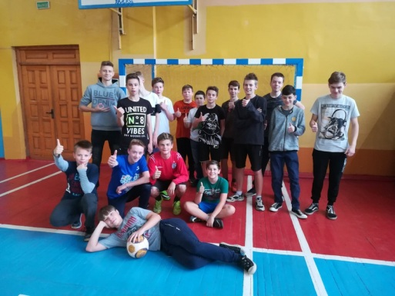

Наименование проекта: «Здоровым быть модно»

(реконструкция спортивного зала для организации учебной и досуговой деятельности учащихся).
2. Срок реализации проекта: 2 года
3. Организация-заявитель, предлагающая проект: государственное учреждение образования «Средняя школа № 23 г.Гродно»
4. Цель проекта:профилактика противоправного поведения и семейного неблагополучия через функционирование в школе современного спортивного зала для занятий физической культурой и спортом.
5. Задачи, планируемые к выполнению в рамках реализации проекта:
- пропаганда здорового образа жизни и профилактика социально-негативных явлений в молодежной среде (сокращение преступлений и административных правонарушений, совершаемых детьми и подростками);
- создание условий для дополнительного образования учащихся в спортивных секциях и объединениях по интересам;
- организация содержательного досуга для широкого круга молодежи и подростков.
6. Целевая группа:
- учащиеся школы (800);
- жители микрорайона, в котором расположена школа (ул. Болдина, пр.Строителей, БЛК, ул. Калиновского, ул. Врублевского).
7. Краткое описание мероприятий в рамках проекта:
- модернизация школьного спортивного зала;
- организация и проведение учебных занятий, занятий объединений по интересам с целью формирования здорового образа жизни у учащихся школы и микрорайона;
- популяризация здорового образа жизни посредством проведения спортивных мероприятий, соревнований и дружеских встреч различного уровня;
- организация досуговой деятельности подростков.
8. Общий объем финансирования (в долларах США): 100 000
Источник финансирования | Объем финансирования  (в долларах США)
Средства донора | 90 000
Софинансирование | 10 000
8. Место реализации проекта (область/район, город):
г. Гродно, ул. Болдина, 12в
9. Контактное лицо:
инициалы, фамилия, должность, телефон, адрес электронной почты
Конюшкевич Н.Г., директор, тел./факс: +375-152-442-142; e-mail: school23@mail.grodno.by

